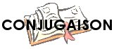 | Le PASSÉ COMPOSÉ du verbe POUVOIR

j’ai pu

tu as pu
il a pu

nous avons pu
vous avez pu
ils ont pu

